AKDENİZ İHRACATÇI BİRLİKLERİ
GENEL SEKRETERLİĞİ

YAŞ MEYVE SEBZE
İHRACATÇILARI BİRLİĞİ
DEĞERLENDİRME RAPORU

TÜRKİYE GENELİ
( 2011 / 2012 OCAK-EKİM DÖNEMİ)

ADRES : Adres: Limonluk Mah. 36. Cadde No: 4 33120 Yenişehir / MERSİN
TEL : 0 ( 324 ) 325 37 37 FAX : 0 ( 324 ) 325 41 42
WEB : www.akib.org.tr e – posta : akib@akib.org.tr

HAZIRLAYAN : TARIM UYGULAMA ŞUBESİ

Rapor Tarihi : 02.11.2012

Yaş Meyve Sebze ve Narenciye’de 2012 yılı Ocak-Ekim döneminde bir önceki yılın aynı dönemine göre miktarda % - 5, değerde % -7 ’lik azalış meydana gelmiştir. Gruplar içerisinde; Narenciye miktarda % -9, değerde ise % -15 ’lik azalış göstermiş olmasına rağmen Ocak-Ekim döneminde 540.653.177.-$’lık değerle ilk sırada yer almıştır.

2011 – 2012 (OCAK-EKİM AYI) TÜRKİYE GENELİ
YAŞ MEYVE SEBZE VE NARENCİYE İHRACAT KAYIT RAKAMLARI (ÇAY DAHİL)
MADDE |  | 01.01.2011/31.10.2011 |  |  |  | 01.01.2012/31.10.2012 |  |  |  |  | ARTIŞ AZALIŞ (%) |  |  |  | 2012 PAYI (%)
 |  | MİKTAR (KG) |  | DEĞER ($) |  | MİKTAR (KG) |  | DEĞER ($) |  |  | MİKTAR  (KG) |  | DEĞER  ($) |  | MİKTAR  (KG) |  | DEĞER  ($)
Taze Meyve |  | 519.470.575 |  | 479.181.411 |  | 561.528.403 |  | 523.304.260 |  |  | 8 |  | 9 |  | 26 |  | 33
Narenciye |  | 854.818.517 |  | 637.579.884 |  | 776.345.973 |  | 540.653.177 |  |  | -9 |  | -15 |  | 36 |  | 34
Taze Sebze |  | 915.542.419 |  | 592.078.656 |  | 834.071.157 |  | 515.298.920 |  |  | -9 |  | -13 |  | 38 |  | 32
Toplam |  | 2.291.509.436 |  | 1.716.750.359 |  | 2.174.260.100 |  | 1.588.048.055 |  |  | -5 |  | -7 |  | 100 |  | 100
NOT: Gruplar, 2012 yılı fob($) değerlerine göre sıralanmıştır.
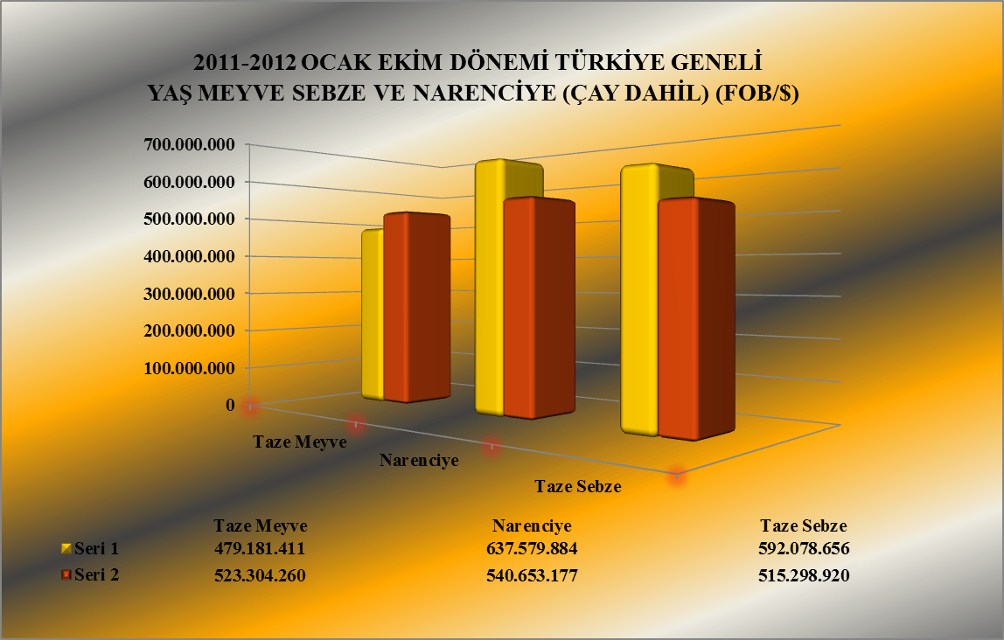

Seri 1: 2011 Değer
Seri 2 : 2012 Değer
2011 – 2012 (OCAK-EKİM AYI) TÜRKİYE GENELİ
YAŞ MEYVE SEBZE VE NARENCİYE'DE İHRACAT YAPILAN İLK 20 MADDE (ÇAY DAHİL)
 | MADDE |  | 01.01.2011/31.10.2011 |  |  |  | 01.01.2012/31.10.2012 |  |  | ARTIŞ AZALIŞ (%) |  |  |  | 2012 PAYI (%)
 |  |  | MİKTAR (KG) |  | DEĞER ($) |  | MİKTAR (KG) |  | DEĞER ($) | MİKTAR  (KG) |  | DEĞER  ($) |  | MİKTAR  (KG) |  | DEĞER  ($)
1 | DOMATES |  | 519.890.331 |  | 395.391.668 |  | 478.545.056 |  | 344.316.354 | -8 |  | -13 |  | 22 |  | 22
2 | LİMON |  | 353.707.132 |  | 266.307.332 |  | 270.700.125 |  | 191.892.649 | -23 |  | -28 |  | 12 |  | 12
3 | KİRAZ.VİŞNE |  | 46.697.113 |  | 133.504.120 |  | 56.742.922 |  | 159.813.636 | 22 |  | 20 |  | 3 |  | 10
4 | PORTAKAL |  | 223.792.510 |  | 168.837.394 |  | 219.176.624 |  | 156.531.100 | -2 |  | -7 |  | 10 |  | 10
5 | ÜZÜM |  | 195.340.089 |  | 145.247.448 |  | 186.384.633 |  | 142.441.847 | -5 |  | -2 |  | 9 |  | 9
6 | MANDARİN |  | 166.090.594 |  | 123.007.414 |  | 154.322.484 |  | 108.355.440 | -7 |  | -12 |  | 7 |  | 7
7 | GREYFURT |  | 111.214.842 |  | 79.394.878 |  | 132.135.265 |  | 83.848.450 | 19 |  | 6 |  | 6 |  | 5
8 | BİBER |  | 57.752.909 |  | 65.759.027 |  | 57.082.094 |  | 62.371.988 | -1 |  | -5 |  | 3 |  | 4
9 | KAYISI |  | 28.886.557 |  | 29.318.369 |  | 56.872.597 |  | 42.419.027 | 97 |  | 45 |  | 3 |  | 3
10 | HIYAR.KORNİŞON |  | 46.055.627 |  | 35.724.014 |  | 46.565.732 |  | 36.081.388 | 1 |  | 1 |  | 2 |  | 2
11 | NAR |  | 40.520.267 |  | 34.229.826 |  | 39.843.478 |  | 32.252.367 | -2 |  | -6 |  | 2 |  | 2
12 | İNCİR |  | 13.137.018 |  | 28.700.779 |  | 14.432.179 |  | 29.884.045 | 10 |  | 4 |  | 1 |  | 2
13 | ŞEFTALİ |  | 32.979.265 |  | 21.841.593 |  | 44.582.315 |  | 28.615.211 | 35 |  | 31 |  | 2 |  | 2
14 | ELMA |  | 70.745.000 |  | 30.386.549 |  | 58.227.959 |  | 24.074.803 | -18 |  | -21 |  | 3 |  | 2
15 | ÇİLEK |  | 21.103.994 |  | 20.691.032 |  | 21.693.336 |  | 20.256.493 | 3 |  | -2 |  | 1 |  | 1
16 | SOĞAN.ŞALOT |  | 83.535.169 |  | 19.275.772 |  | 116.206.736 |  | 18.064.874 | 39 |  | -6 |  | 5 |  | 1
17 | KABAK |  | 22.854.766 |  | 17.470.417 |  | 24.640.437 |  | 17.267.744 | 8 |  | -1 |  | 1 |  | 1
18 | ERİK |  | 10.325.233 |  | 6.608.960 |  | 25.303.370 |  | 13.354.918 | 145 |  | 102 |  | 1 |  | 1
19 | ÇAY |  | 1.677.924 |  | 7.910.408 |  | 2.331.431 |  | 8.811.366 | 39 |  | 11 |  | 0 |  | 1
20 | ARMUT |  | 7.257.650 |  | 4.396.257 |  | 14.417.927 |  | 8.795.008 | 99 |  | 100 |  | 1 |  | 1
NOT: Maddeler, 2012 yılı fob($) değerlerine göre sıralanmıştır.

2011 – 2012 (OCAK-EKİM AYI) TÜRKİYE GENELİ
YAŞ MEYVE SEBZE VE NARENCİYE'DE İHRACAT YAPILAN İLK 20 ÜLKE (ÇAY DAHİL)
 | ÜLKE | 01.01.2011/31.10.2011 |  | 01.01.2012/31.10.2012 |  | ARTIŞ AZALIŞ (%) |  | 2012 PAYI (%)
 | ÜLKE | MİKTAR (KG) | DEĞER ($) | MİKTAR (KG) | DEĞER ($) | MİKTAR  (KG) | DEĞER  ($) | MİKTAR  (KG) | DEĞER  ($)
1 | RUSYA FEDERASYONU | 784.066.809 | 593.861.407 | 744.071.631 | 544.267.849 | -5 | -8 | 34 | 34
2 | IRAK | 324.831.452 | 172.262.319 | 455.234.727 | 235.046.435 | 40 | 36 | 21 | 15
3 | ALMANYA | 107.821.166 | 170.557.129 | 103.042.540 | 170.301.907 | -4 | 0 | 5 | 11
4 | UKRAYNA | 159.634.431 | 102.985.526 | 139.452.975 | 96.352.798 | -13 | -6 | 6 | 6
5 | BULGARİSTAN | 130.853.364 | 98.809.928 | 92.326.104 | 67.427.506 | -29 | -32 | 4 | 4
6 | ROMANYA | 126.342.201 | 86.007.494 | 95.284.173 | 58.782.749 | -25 | -32 | 4 | 4
7 | SUUDİ ARABİSTAN | 142.484.429 | 90.688.465 | 105.254.601 | 55.487.600 | -26 | -39 | 5 | 3
8 | HOLLANDA | 21.737.076 | 28.091.992 | 23.409.655 | 30.446.454 | 8 | 8 | 1 | 2
9 | BİRLEŞİK KRALLIK | 17.318.361 | 27.094.110 | 14.974.088 | 25.264.137 | -14 | -7 | 1 | 2
10 | POLONYA | 30.979.535 | 23.957.416 | 32.118.057 | 23.715.774 | 4 | -1 | 1 | 1
11 | MOLDAVYA | 40.450.394 | 27.208.597 | 29.651.082 | 21.196.278 | -27 | -22 | 1 | 1
12 | İRAN (İSLAM CUM.) | 77.868.003 | 58.530.876 | 27.155.173 | 20.989.482 | -65 | -64 | 1 | 1
13 | İTALYA | 6.842.426 | 14.584.163 | 8.924.761 | 19.828.017 | 30 | 36 | 0 | 1
14 | AZERBAYCAN-NAHÇİVAN | 44.870.935 | 19.345.128 | 32.786.417 | 19.353.930 | -27 | 0 | 2 | 1
15 | GÜRCİSTAN | 70.988.724 | 22.811.009 | 44.628.296 | 16.004.664 | -37 | -30 | 2 | 1
16 | FRANSA | 6.916.580 | 13.621.592 | 8.414.196 | 13.529.376 | 22 | -1 | 0 | 1
17 | BEYAZ RUSYA | 16.334.604 | 13.566.360 | 17.564.849 | 13.120.563 | 8 | -3 | 1 | 1
18 | BELÇİKA | 3.810.731 | 10.055.412 | 4.536.276 | 11.765.580 | 19 | 17 | 0 | 1
19 | SIRBİSTAN | 21.160.869 | 14.058.031 | 17.320.409 | 11.525.849 | -18 | -18 | 1 | 1
20 | İSVEÇ | 5.594.340 | 10.588.082 | 5.030.783 | 11.314.214 | -10 | 7 | 0 | 1
NOT: Ülkeler, 2012 yılı fob($) değerlerine göre sıralanmıştır.
2012 yılı Ocak-Ekim döneminde Yaş Meyve’de Türkiye geneli en fazla ihracatı yapılan ürün değerde 159.813.636 $ ve miktarda 56.742.922 kg. ile Kiraz, vişne olmuştur. Bunu sırasıyla Üzüm ve Kayısı izlemiştir.

2011 – 2012 (OCAK-EKİM AYI) TÜRKİYE GENELİ
YAŞ MEYVE 'DE İHRACAT YAPILAN İLK 10 MADDE
 | MADDE | 01.01.2011/31.10.2011 |  | 01.01.2012/31.10.2012 |  | ARTIŞ AZALIŞ (%) |  | 2012 PAYI (%)
 | MADDE | MİKTAR (KG) | DEĞER ($) | MİKTAR (KG) | DEĞER ($) | MİKTAR  (KG) | DEĞER  ($) | MİKTAR  (KG) | DEĞER  ($)
1 | KİRAZ.VİŞNE | 46.697.113 | 133.504.120 | 56.742.922 | 159.813.636 | 22 | 20 | 10 | 31
2 | ÜZÜM | 195.340.089 | 145.247.448 | 186.384.633 | 142.441.847 | -5 | -2 | 33 | 27
3 | KAYISI | 28.886.557 | 29.318.369 | 56.872.597 | 42.419.027 | 97 | 45 | 10 | 8
4 | NAR | 40.520.267 | 34.229.826 | 39.860.341 | 32.272.035 | -2 | -6 | 7 | 6
5 | İNCİR | 13.137.018 | 28.700.779 | 14.432.179 | 29.884.045 | 10 | 4 | 3 | 6
6 | ŞEFTALİ | 32.979.265 | 21.841.593 | 44.582.315 | 28.615.211 | 35 | 31 | 8 | 5
7 | ELMA | 70.745.000 | 30.386.549 | 58.227.959 | 24.074.803 | -18 | -21 | 10 | 5
8 | ÇİLEK | 21.103.994 | 20.691.032 | 21.693.336 | 20.256.493 | 3 | -2 | 4 | 4
9 | ERİK | 10.325.233 | 6.608.960 | 25.303.370 | 13.354.918 | 145 | 102 | 5 | 3
10 | ARMUT | 7.257.650 | 4.396.257 | 14.417.927 | 8.795.008 | 99 | 100 | 3 | 2
NOT: Maddeler,2012 yılı fob($) değerlerine göre sıralanmıştır.

2011 – 2012 (OCAK-EKİM AYI) TÜRKİYE GENELİ
YAŞ MEYVE 'DE İHRACAT YAPILAN İLK 20 ÜLKE
 | MADDE | 01.01.2011/31.10.2011 |  | 01.01.2012/31.10.2012 |  | ARTIŞ AZALIŞ (%) |  | 2012 PAYI (%)
 | MADDE | MİKTAR (KG) | DEĞER ($) | MİKTAR (KG) | DEĞER ($) | MİKTAR  (KG) | DEĞER  ($) | MİKTAR  (KG) | DEĞER  ($)
1 | RUSYA FEDERASYONU | 170.277.994 | 145.253.101 | 203.707.478 | 166.863.757 | 20 | 15 | 36 | 32
2 | ALMANYA | 51.885.769 | 104.346.252 | 52.461.061 | 113.096.370 | 1 | 8 | 9 | 22
3 | BULGARİSTAN | 44.771.361 | 42.471.688 | 35.734.356 | 36.255.501 | -20 | -15 | 6 | 7
4 | IRAK | 88.541.081 | 32.249.232 | 91.961.105 | 31.712.791 | 4 | -2 | 16 | 6
5 | UKRAYNA | 29.854.963 | 16.602.218 | 40.330.773 | 26.815.593 | 35 | 62 | 7 | 5
6 | BİRLEŞİK KRALLIK | 7.508.980 | 17.927.653 | 8.277.945 | 18.227.490 | 10 | 2 | 1 | 3
7 | İTALYA | 2.715.281 | 10.840.339 | 4.358.782 | 16.261.722 | 61 | 50 | 1 | 3
8 | HOLLANDA | 6.933.882 | 11.122.634 | 7.740.156 | 13.598.701 | 12 | 22 | 1 | 3
9 | SUUDİ ARABİSTAN | 25.577.692 | 15.917.905 | 18.925.259 | 10.213.531 | -26 | -36 | 3 | 2
10 | İSVEÇ | 2.862.083 | 6.744.653 | 3.236.168 | 8.895.656 | 13 | 32 | 1 | 2
11 | ROMANYA | 12.040.852 | 7.451.640 | 14.752.345 | 7.489.419 | 23 | 1 | 3 | 1
12 | MISIR | 6.094.680 | 3.064.983 | 13.385.120 | 7.199.417 | 120 | 135 | 2 | 1
13 | FRANSA | 2.636.636 | 6.030.578 | 3.080.338 | 7.116.070 | 17 | 18 | 1 | 1
14 | BEYAZ RUSYA | 6.480.002 | 5.097.386 | 8.842.880 | 6.238.845 | 36 | 22 | 2 | 1
15 | BELÇİKA | 1.405.611 | 5.171.252 | 1.800.768 | 5.892.115 | 28 | 14 | 0 | 1
16 | MOLDAVYA | 8.248.889 | 6.790.284 | 6.668.046 | 5.746.910 | -19 | -15 | 1 | 1
17 | DANİMARKA | 645.523 | 1.268.146 | 2.070.660 | 4.825.724 | 221 | 281 | 0 | 1
18 | NORVEÇ | 888.269 | 2.881.525 | 1.393.146 | 4.746.841 | 57 | 65 | 0 | 1
19 | POLONYA | 5.599.418 | 4.099.221 | 5.442.570 | 3.535.329 | -3 | -14 | 1 | 1
20 | AVUSTURYA | 2.464.843 | 2.807.999 | 2.918.740 | 3.227.940 | 18 | 15 | 1 | 1
NOT: Ülkeler, 2012 yılı fob($) değerlerine göre sıralanmıştır.

2012 yılı Ocak-Ekim döneminde Yaş Sebze’de Türkiye geneli en fazla ihracatı yapılan ürün değerde 344.316.354 $, miktarda 478.545.056 kg. ile Domates olmuştur. Bunu sırasıyla, Biber, Hıyar-Kornişon ve Soğan, Şalot izlemiştir.

2011 – 2012 (OCAK-EKİM AYI) TÜRKİYE GENELİ
YAŞ SEBZE 'DE İHRACAT YAPILAN İLK 10 MADDE
 | MADDE | 01.01.2011/31.10.2011 |  | 01.01.2012/31.10.2012 |  | ARTIŞ AZALIŞ (%) |  | 2012 PAYI (%)
 | MADDE | MİKTAR (KG) | DEĞER ($) | MİKTAR (KG) | DEĞER ($) | MİKTAR  (KG) | DEĞER  ($) | MİKTAR  (KG) | DEĞER  ($)
1 | DOMATES | 519.890.331 | 395.391.668 | 478.545.056 | 344.316.354 | -8 | -13 | 57 | 67
2 | BİBER | 57.752.909 | 65.759.027 | 57.082.094 | 62.371.988 | -1 | -5 | 7 | 12
3 | HIYAR.KORNİŞON | 46.055.627 | 35.724.014 | 46.565.732 | 36.081.388 | 1 | 1 | 6 | 7
4 | SOĞAN.ŞALOT | 83.535.169 | 19.275.772 | 116.206.736 | 18.064.874 | 39 | -6 | 14 | 4
5 | KABAK | 22.854.766 | 17.470.417 | 24.640.437 | 17.267.744 | 8 | -1 | 3 | 3
6 | HAVUÇ.TURP | 57.266.324 | 11.070.277 | 43.268.519 | 8.466.425 | -24 | -24 | 5 | 2
7 | PATLICAN | 8.964.860 | 7.814.863 | 9.202.638 | 7.304.437 | 3 | -7 | 1 | 1
8 | MANTAR | 362.084 | 7.617.413 | 253.729 | 5.495.457 | -30 | -28 | 0 | 1
9 | PATATES | 92.615.326 | 15.514.062 | 40.959.147 | 4.791.157 | -56 | -69 | 5 | 1
10 | PIRASA | 8.367.418 | 4.531.030 | 7.450.059 | 3.819.859 | -11 | -16 | 1 | 1
NOT: Maddeler, 2012 yılı fob($) değerlerine göre sıralanmıştır.

2011 – 2012 (OCAK-EKİM AYI) TÜRKİYE GENELİ
YAŞ SEBZE'DE İHRACAT YAPILAN İLK 20 ÜLKE
NO | ÜLKE | 01.01.2011/31.10.2011 |  | 01.01.2012/31.10.2012 |  | ARTIŞ AZALIŞ (%) |  | 2012 PAYI (%)
NO | ÜLKE | MİKTAR (KG) | DEĞER ($) | MİKTAR (KG) | DEĞER ($) | MİKTAR  (KG) | DEĞER  ($) | MİKTAR  (KG) | DEĞER  ($)
1 | RUSYA FEDERASYONU | 383.280.563 | 276.600.899 | 373.060.984 | 260.285.682 | -3 | -6 | 45 | 51
2 | ALMANYA | 36.914.633 | 50.919.121 | 35.542.400 | 46.188.907 | -4 | -9 | 4 | 9
3 | UKRAYNA | 52.226.287 | 28.184.075 | 38.094.999 | 27.336.535 | -27 | -3 | 5 | 5
4 | IRAK | 69.043.282 | 13.115.521 | 116.711.661 | 24.633.973 | 69 | 88 | 14 | 5
5 | BULGARİSTAN | 69.504.838 | 46.715.561 | 41.707.666 | 23.559.772 | -40 | -50 | 5 | 5
6 | ROMANYA | 61.411.002 | 39.513.671 | 34.030.855 | 22.296.642 | -45 | -44 | 4 | 4
7 | SUUDİ ARABİSTAN | 39.427.496 | 12.319.054 | 38.773.698 | 13.277.037 | -2 | 8 | 5 | 3
8 | MOLDAVYA | 25.929.676 | 16.374.005 | 17.209.991 | 11.986.765 | -34 | -27 | 2 | 2
9 | HOLLANDA | 6.438.581 | 10.150.762 | 6.725.335 | 10.245.795 | 4 | 1 | 1 | 2
10 | AZERBAYCAN-NAHÇİVAN | 32.898.540 | 11.137.244 | 17.527.966 | 8.291.108 | -47 | -26 | 2 | 2
11 | GÜRCİSTAN | 57.349.265 | 13.771.063 | 32.691.472 | 8.048.961 | -43 | -42 | 4 | 2
12 | POLONYA | 7.406.906 | 7.359.653 | 6.635.523 | 5.807.698 | -10 | -21 | 1 | 1
13 | İSVİÇRE | 3.113.837 | 5.310.375 | 2.858.683 | 4.900.379 | -8 | -8 | 0 | 1
14 | BEYAZ RUSYA | 5.254.193 | 4.954.270 | 5.658.917 | 4.688.963 | 8 | -5 | 1 | 1
15 | BİRLEŞİK KRALLIK | 3.520.851 | 4.690.342 | 2.903.788 | 4.438.012 | -18 | -5 | 0 | 1
16 | FRANSA | 2.575.883 | 6.104.032 | 1.878.722 | 4.157.095 | -27 | -32 | 0 | 1
17 | AVUSTURYA | 4.149.889 | 4.646.165 | 3.162.033 | 3.864.585 | -24 | -17 | 0 | 1
18 | BOSNA-HERSEK | 10.162.474 | 4.944.227 | 8.228.812 | 3.226.673 | -19 | -35 | 1 | 1
19 | ÇEK CUMHURİYETİ | 3.270.168 | 4.470.802 | 2.618.805 | 2.945.985 | -20 | -34 | 0 | 1
20 | DANİMARKA | 595.620 | 699.580 | 1.709.015 | 2.419.812 | 187 | 246 | 0 | 0
NOT: Ülkeler, 2012 yılı fob($) değerlerine göre sıralanmıştır.

Narenciye’de 2012 yılı Ocak-Ekim döneminde bir önceki yılın aynı dönemine göre değerde % -15, miktarda ise % -9 oranında bir azalış meydana gelmiştir. Narenciye içerisinde Limon; miktarda % -23, değerde ise % -28’lik bir azalış göstermiş olmasına rağmen 2012 yılı Ocak-Ekim döneminde 191.892.649.- $’lık değerle ilk sırada yer almıştır.

2011- 2012 (OCAK-EKİM AYI) TÜRKİYE GENELİ
NARENCİYE İHRACAT KAYIT RAKAMLARI
MADDE | 01.01.2011/31.10.2011 |  | 01.01.2012/31.10.2012 |  | ARTIŞ AZALIŞ (%) |  | 2012 PAYI (%)
MADDE | MİKTAR (KG) | DEĞER ($) | MİKTAR (KG) | DEĞER ($) | MİKTAR  (KG) | DEĞER  ($) | MİKTAR  (KG) | DEĞER  ($)
GREYFURT | 111.214.842 | 79.394.878 | 132.135.265 | 83.848.450 | 19 | 6 | 17 | 16
MANDARİN | 166.090.594 | 123.007.414 | 154.322.484 | 108.355.440 | -7 | -12 | 20 | 20
PORTAKAL | 223.792.510 | 168.837.394 | 219.176.624 | 156.531.100 | -2 | -7 | 28 | 29
LİMON | 353.707.132 | 266.307.332 | 270.700.125 | 191.892.649 | -23 | -28 | 35 | 35
DİĞER TURUNÇGİLLER | 13.440 | 32.866 | 11.476 | 25.539 | -15 | -22 | 0 | 0
NARENCİYE TOPLAMI | 854.818.517 | 637.579.884 | 776.345.973 | 540.653.177 | -9 | -15 | 100 | 100
Not: Maddeler 2012 yılı fob ($) değerlerine göre sıralanmıştır.
2011-2012 SEZONU VE 2012-2013 SEZONU (01 EYLÜL - 31 EKİM)
TÜRKİYE GENELİ NARENCİYE İHRACAT KAYIT RAKAMLARI
MADDE | 01.09.2011 / 31.10.2011 |  | 01.09.2012 / 31.10.2012 |  | ARTIŞ AZALIŞ (%) |  | 2012 PAYI (%)
MADDE | MİKTAR (KG) | DEĞER ($) | MİKTAR (KG) | DEĞER ($) | MİKTAR  (KG) | DEĞER  ($) | MİKTAR  (KG) | DEĞER  ($)
LİMON | 111.443.936 | 79.548.462 | 79.966.828 | 62.192.086 | -28 | -22 | 64 | 65
MANDARİN | 34.680.572 | 24.759.588 | 21.084.057 | 15.453.672 | -39 | -38 | 17 | 16
GREYFURT | 17.129.655 | 11.881.830 | 17.939.532 | 13.081.642 | 5 | 10 | 14 | 14
PORTAKAL | 6.418.292 | 4.398.570 | 6.828.536 | 4.362.223 | 6 | -1 | 5 | 5
DİĞER TURUNÇGİLLER | 10 | 177 | 2.001 | 6.876 | 19.910 | 3.778 | 0 | 0
NARENCİYE TOPLAMI | 169.672.465 | 120.588.628 | 125.820.954 | 95.096.499 | -26 | -21 | 100 | 100
NOT: Maddeler, 2012 sezonu fob($) değerlerine göre sıralanmıştır.
2011-2012 sezonu, 01.09.2011 - 30.08.2012 tarihleri arasındadır. 2012-2013 sezonu ile karşılaştırma yapılabilmesi için
31.10.2012'e kadar olan kısım alınmıştır.

NARENCİYE'DE ( LİMON, MANDARİN, PORTAKAL, GREYFURT )
EN FAZLA İHRACATIN YAPILDIĞI İLK 5 ÜLKE
ÜLKELER / ÇEŞİTLER | 01.01.2011/31.10.2011 |  | 01.01.2012/31.10.2012 |  | ARTIŞ AZALIŞ (%) |  | 2012 PAYI (%)
PORTAKAL | MİKTAR (KG) | DEĞER ($) | MİKTAR (KG) | DEĞER ($) | MİKTAR (KG) | DEĞER ($) | MİKTAR (KG) | DEĞER ($)
IRAK | 66.674.572 | 50.644.356 | 134.240.247 | 98.386.164 | 101 | 94 | 61 | 63
İRAN (İSLAM CUM.) | 60.441.823 | 46.900.333 | 23.686.562 | 17.950.471 | -61 | -62 | 11 | 11
RUSYA FEDERASYONU | 54.665.715 | 41.137.602 | 26.400.214 | 17.449.790 | -52 | -58 | 12 | 11
AZERBAYCAN-NAHÇİVAN | 2.783.308 | 2.094.934 | 8.029.888 | 5.547.700 | 189 | 165 | 4 | 4
GÜRCİSTAN | 7.019.137 | 5.259.646 | 6.500.869 | 4.643.840 | -7 | -12 | 3 | 3
MANDARİN | MİKTAR (KG) | DEĞER ($) | MİKTAR (KG) | DEĞER ($) | MİKTAR (KG) | DEĞER ($) | MİKTAR (KG) | DEĞER ($)
IRAK | 48.720.998 | 36.321.207 | 63.806.234 | 45.581.532 | 31 | 25 | 41 | 42
RUSYA FEDERASYONU | 54.312.372 | 40.081.913 | 45.377.113 | 31.718.787 | -16 | -21 | 29 | 29
UKRAYNA | 20.805.472 | 15.174.451 | 14.062.579 | 9.611.930 | -32 | -37 | 9 | 9
SUUDİ ARABİSTAN | 11.444.338 | 9.147.598 | 7.728.272 | 5.213.798 | -32 | -43 | 5 | 5
ROMANYA | 8.971.935 | 6.793.449 | 6.128.126 | 4.073.506 | -32 | -40 | 4 | 4
LİMON | MİKTAR (KG) | DEĞER ($) | MİKTAR (KG) | DEĞER ($) | MİKTAR (KG) | DEĞER ($) | MİKTAR (KG) | DEĞER ($)
RUSYA FEDERASYONU | 86.798.373 | 65.440.619 | 64.944.589 | 46.816.213 | -25 | -28 | 24 | 24
IRAK | 47.690.581 | 36.834.040 | 40.214.004 | 28.830.402 | -16 | -22 | 15 | 15
SUUDİ ARABİSTAN | 58.776.847 | 47.613.190 | 36.219.431 | 24.292.798 | -38 | -49 | 13 | 13
UKRAYNA | 31.371.446 | 24.218.770 | 27.405.744 | 19.309.710 | -13 | -20 | 10 | 10
ROMANYA | 26.749.927 | 20.191.541 | 18.209.017 | 12.524.129 | -32 | -38 | 7 | 7
GREYFURT | MİKTAR (KG) | DEĞER ($) | MİKTAR (KG) | DEĞER ($) | MİKTAR (KG) | DEĞER ($) | MİKTAR (KG) | DEĞER ($)
RUSYA FEDERASYONU | 34.727.792 | 25.338.973 | 30.577.561 | 21.125.125 | -12 | -17 | 23 | 25
ROMANYA | 14.843.384 | 10.411.869 | 18.400.675 | 10.160.832 | 24 | -2 | 14 | 12
UKRAYNA | 12.485.906 | 9.435.019 | 13.872.748 | 9.446.605 | 11 | 0 | 10 | 11
POLONYA | 7.565.948 | 5.393.055 | 11.528.085 | 7.372.393 | 52 | 37 | 9 | 9
IRAK | 4.156.780 | 3.075.716 | 8.255.755 | 5.780.035 | 99 | 88 | 6 | 7
NOT: Ülkeler, 2012 yılı fob($) değerlerine göre sıralanmıştır.

2011 – 2012 (OCAK-EKİM AYI) TÜRKİYE GENELİ
NARENCİYE'DE İHRACAT YAPILAN İLK 20 ÜLKE
NO | ÜLKE | 01.01.2011/31.10.2011 |  | 01.01.2012/31.10.2012 |  | ARTIŞ AZALIŞ (%) |  | 2012 PAYI (%)
 | ÜLKE | MİKTAR (KG) | DEĞER ($) | MİKTAR (KG) | DEĞER ($) | MİKTAR  (KG) | DEĞER  ($) | MİKTAR  (KG) | DEĞER  ($)
1 | IRAK | 167.242.931 | 126.875.319 | 246.516.400 | 178.578.463 | 47 | 41 | 32 | 33
2 | RUSYA FEDERASYONU | 230.508.252 | 172.007.407 | 167.302.977 | 117.117.109 | -27 | -32 | 22 | 22
3 | UKRAYNA | 77.553.160 | 58.198.807 | 61.027.203 | 42.200.670 | -21 | -27 | 8 | 8
4 | SUUDİ ARABİSTAN | 77.464.924 | 62.358.972 | 47.531.888 | 31.839.022 | -39 | -49 | 6 | 6
5 | ROMANYA | 52.890.347 | 39.042.183 | 46.500.973 | 28.996.689 | -12 | -26 | 6 | 5
6 | İRAN (İSLAM CUM.) | 68.707.977 | 53.115.930 | 26.753.421 | 20.440.551 | -61 | -62 | 3 | 4
7 | POLONYA | 17.973.190 | 12.497.995 | 20.039.892 | 14.372.322 | 11 | 15 | 3 | 3
8 | ALMANYA | 18.904.744 | 14.620.833 | 14.807.782 | 10.032.896 | -22 | -31 | 2 | 2
9 | AZERBAYCAN-NAHÇİVAN | 7.428.418 | 5.592.305 | 13.464.585 | 9.418.300 | 81 | 68 | 2 | 2
10 | SIRBİSTAN | 14.162.310 | 9.281.040 | 12.711.030 | 8.679.024 | -10 | -6 | 2 | 2
11 | BULGARİSTAN | 16.577.153 | 9.622.555 | 14.883.862 | 7.609.122 | -10 | -21 | 2 | 1
12 | GÜRCİSTAN | 9.885.621 | 7.448.608 | 10.322.909 | 7.413.814 | 4 | 0 | 1 | 1
13 | SURİYE | 810.561 | 677.895 | 10.156.317 | 7.152.943 | 1.153 | 955 | 1 | 1
14 | HOLLANDA | 8.172.747 | 6.009.323 | 8.851.564 | 6.197.637 | 8 | 3 | 1 | 1
15 | ÇEK CUMHURİYETİ | 9.951.274 | 7.151.881 | 7.332.898 | 5.031.889 | -26 | -30 | 1 | 1
16 | MOLDAVYA | 6.271.829 | 4.044.308 | 5.773.045 | 3.462.603 | -8 | -14 | 1 | 1
17 | İTALYA | 3.649.465 | 2.759.188 | 3.998.186 | 3.080.088 | 10 | 12 | 1 | 1
18 | MAKEDONYA | 5.298.203 | 3.220.283 | 5.013.306 | 3.044.140 | -5 | -5 | 1 | 1
19 | YUNANİSTAN | 5.933.627 | 4.160.214 | 4.025.866 | 2.855.385 | -32 | -31 | 1 | 1
20 | MACARİSTAN | 4.308.562 | 3.258.997 | 3.631.226 | 2.532.346 | -16 | -22 | 0 | 0
NOT: Ülkeler, 2011 yılı fob($) değerlerine göre sıralanmıştır.

2011 - 2012 (OCAK-EKİM AYI) TÜRKİYE GENELİ
YAŞ MEYVE SEBZE VE NARENCİYE'NİN (ÇAY DAHİL)
FOB($) DEĞERLERİNE GÖRE GENEL SEKRETERLİKLERE DAĞILIMI
GENEL SEKRETERLİKLER | OCAK-EKİM 2011 | OCAK-EKİM 2012 | ARTIŞ AZALIŞ  (%) | 2012 PAYI  (%)
GENEL SEKRETERLİKLER | DEĞER ($) | DEĞER ($) | DEĞER ($) | DEĞER ($)
AKİB | 766.900.679 | 650.434.489 | -15 | 41
AİB | 368.216.318 | 368.399.014 | 0 | 23
DKİB | 323.560.397 | 298.654.212 | -8 | 19
EİB | 124.136.076 | 157.353.112 | 27 | 10
UİB | 64.052.422 | 59.479.375 | -7 | 4
DAİB | 9.105.699 | 14.820.595 | 63 | 1
İİB | 20.357.744 | 14.412.104 | -29 | 1
Diğer | 40.421.024 | 24.495.154 | -39 | 2
GENEL TOPLAM | 1.716.750.359 | 1.588.048.055 | -7 | 100

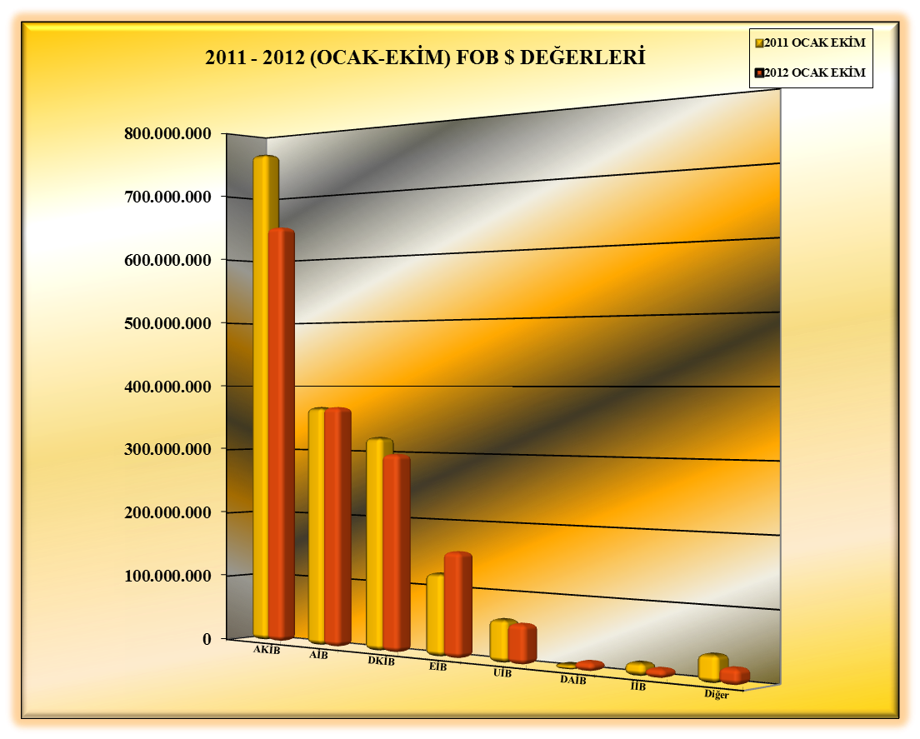

01.01.2012-31.10.2012 TÜRKİYE GENELİ
YAŞ MEYVE SEBZE VE NARENCİYE'NİN ÜLKE GRUPLARINA DAĞILIMI
(ÇAY DAHİL)
ÜLKE GRUPLARI | MİKTAR (KG) | DEĞER ($) |  | ÜLKE GRUPLARI | PAY %
Bağımsız Devletler Topluluğu | 1.014.753.450 | 716.046.574 |  | Bağımsız Devletler Topluluğu | 45
Avrupa Birliği Ülkeleri | 436.251.757 | 475.011.071 |  | Avrupa Birliği Ülkeleri | 30
Ortadoğu Ülkeleri | 629.897.011 | 330.820.045 |  | Ortadoğu Ülkeleri | 21
Diğer Avrupa Ülkeleri | 69.404.997 | 48.084.653 |  | Diğer Avrupa Ülkeleri | 3
DİĞER | 23.952.886 | 18.085.712 |  | DİĞER | 1
GENEL TOPLAM | 2.174.260.100 | 1.588.048.055 |  | TOPLAM | 100

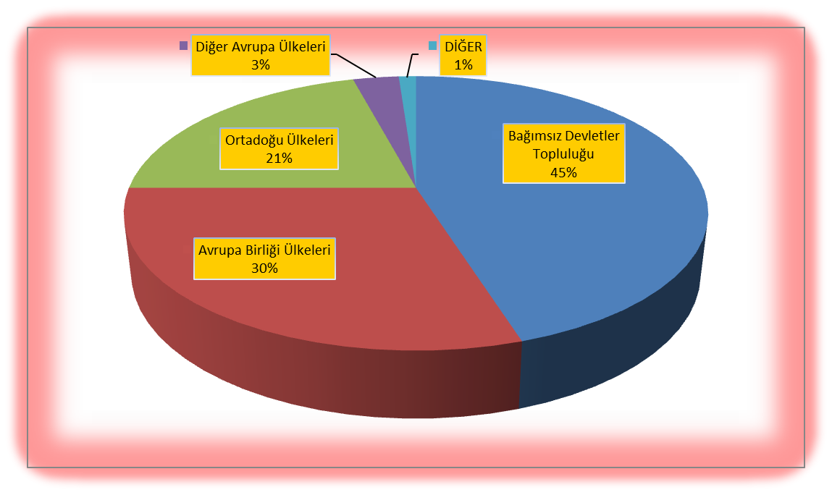

NOT : DİĞER ÜLKELER
(Serbest Bölgeler, Afrika Ülkeleri, Diğer Asya Ülkeleri, Okyanusya Ülkeleri, NAFTA )

